## C:\Users\Schippl\Desktop\P1020105a.jpg

## 100 Jahre Deutschlandflug

**Vor 100 Jahren brachen 15 wagemutige Piloten auf zu einem Flug von Berlin aus quer durch Deutschland. Heute sind es 123 Flugzeuge, die auf 2 Routen von Hannover nach München (Oberschleissheim) fliegen.**

**Es fliegen 2 Gruppen:**

**- Die Wettbewerbsgruppe mit den Wettbewerbsaspekt im Vordergrund.**

**- Die Touringgruppe mit dem sportlich/gesellschaftlichen Aspekt und dem Genießen des Fliegens im Vordergrund (Touringgruppenleiter: W. Drexel)**

**Die Touringgruppe, zu der wir gehören, fliegt folgende Strecke:**

**Hannover-Marburg-Idar Oberstein-Bamberg-Oberschleissheim**

**Die Aufgaben begannen mit einer Ziellandung in Hannover, später sind Wegpunkte zu finden und Fragen zu verschiedensten Dingen zu beantworten.**

**Airport Hannover (Mi.6.7.11):**

**Auftaktveranstaltung im festlichen Rahmen im Terminal D. Abflug im Minutentakt am 7.7. auf der 09R nach Marburg.**

**Marburg (Do 8.7.11):**

**Herzlicher Empfang durch den Clubchef und Oberbürgermeister. Mittagspause. Weiterflug nach Idar-Oberstein.**

**Idar-Oberstein (Do. 8.7.11):**

**Herzlicher Empfang durch den Oberbürgermeister und der Edelsteinkönigin. Köstliches Abendessen mit Spießbraten. Shuttle Busse bringen uns zum Hotel.**

# Bamberg (Fr. 9.7.11): Herzlicher Empfang des Aero Clubs mit einer italienischen Brotzeit. Stadtbesichtigung und Festveranstaltung im Hotel mit Vertretern der Stadt und des Aero Clubs.

**Schleissheim (Sa. 10.7.11):**

Auf dem Flugplatz Schleissheim bei München findet in der historischen Flugwerft, Außenstelle des Deutschen Museums, die Abschlussveranstaltung statt. Siegerehrungen und Festveranstaltung inmitten einer gläsernen Halle mit historischen sowie modernen Flugzeugen.

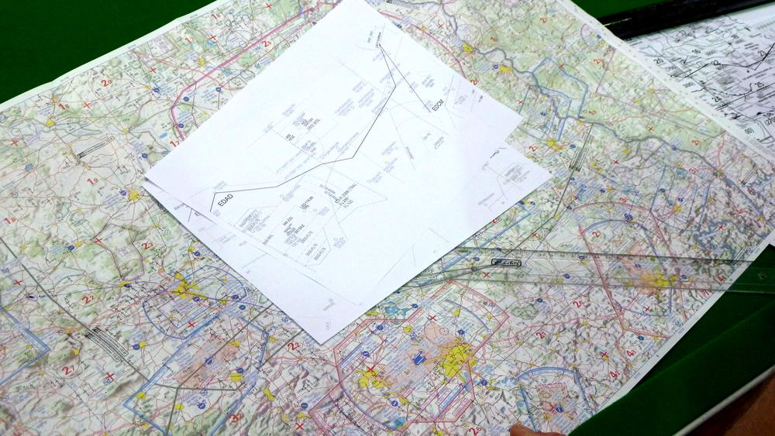

Flugvorbereitung

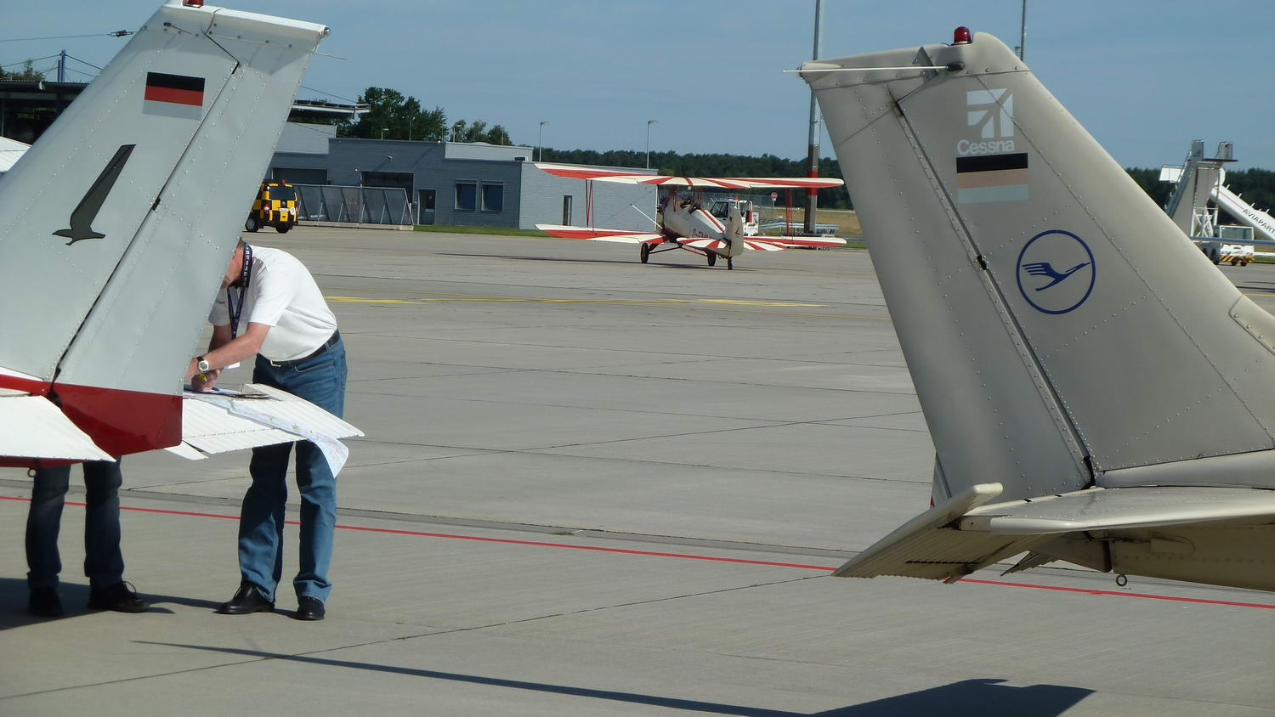

Auf dem Flugplatz Hannover-Langenhagen

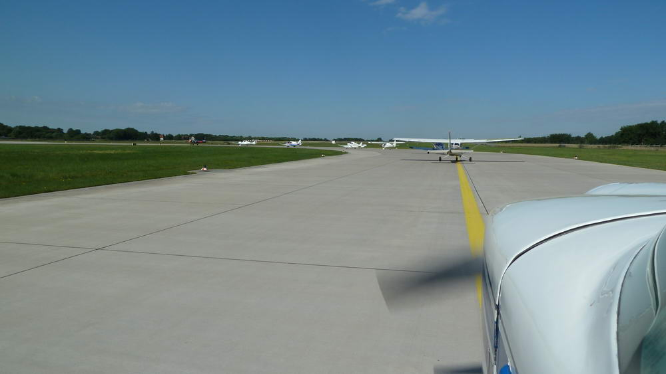

Start in Hannover zur 09R

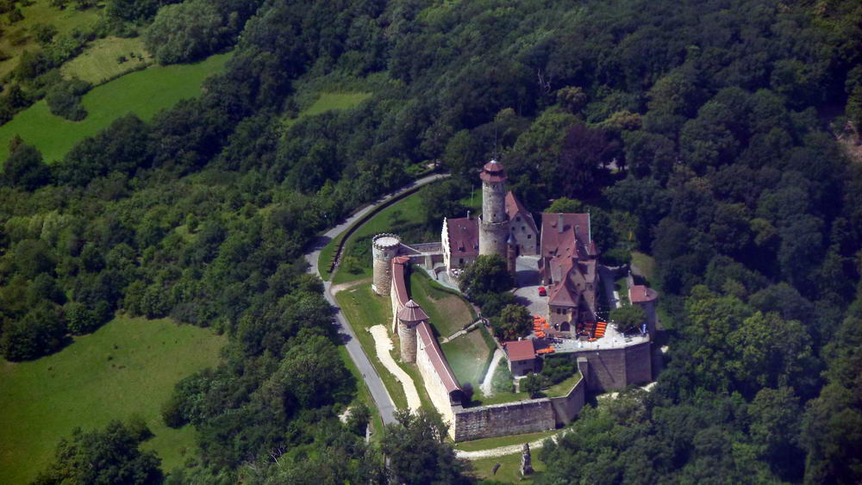 Wendepunkt BURG

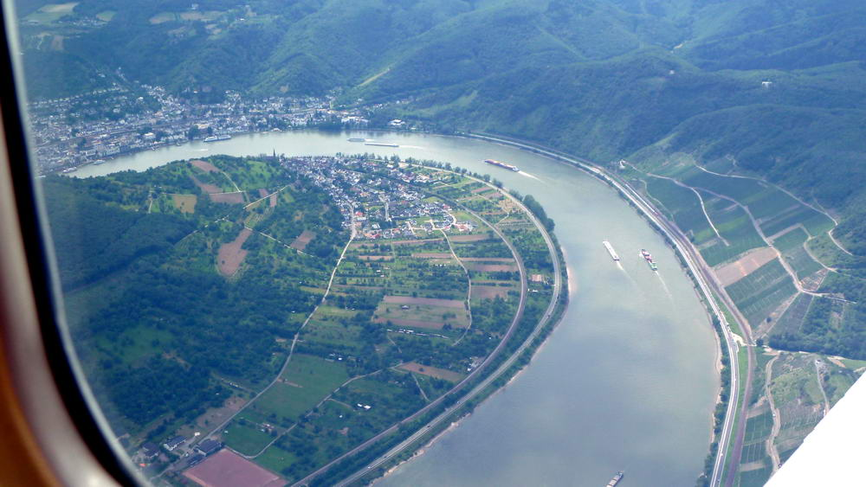 im Rheintal

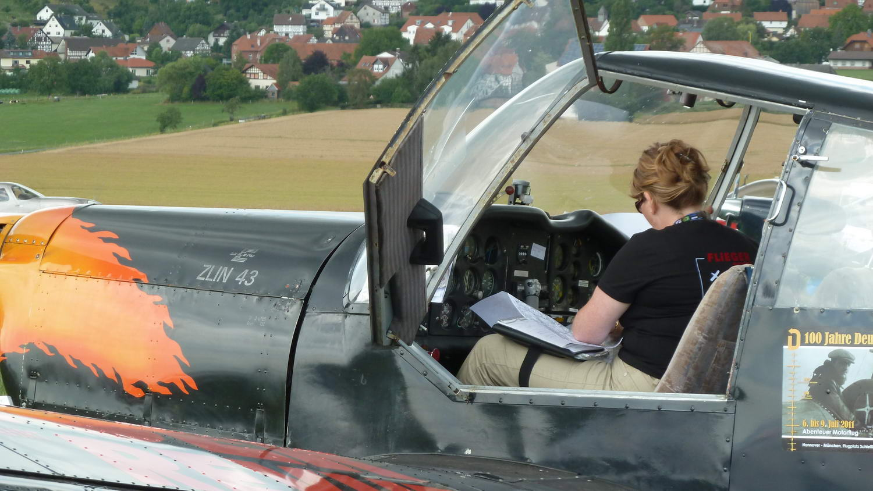

kurz vor dem Start

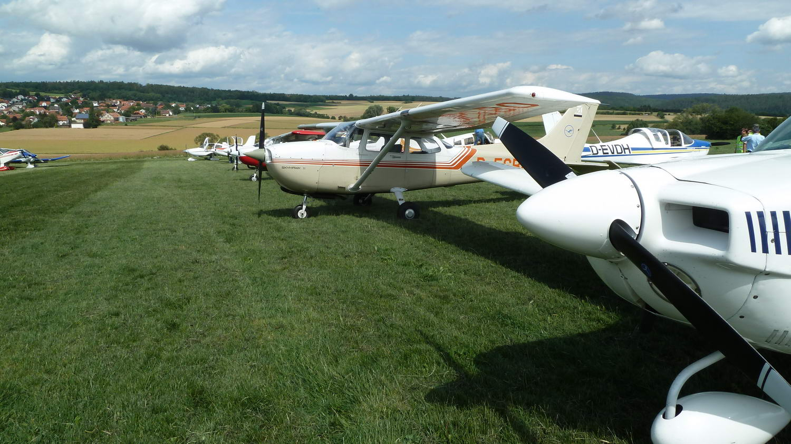

Nach der Landung in Bamberg

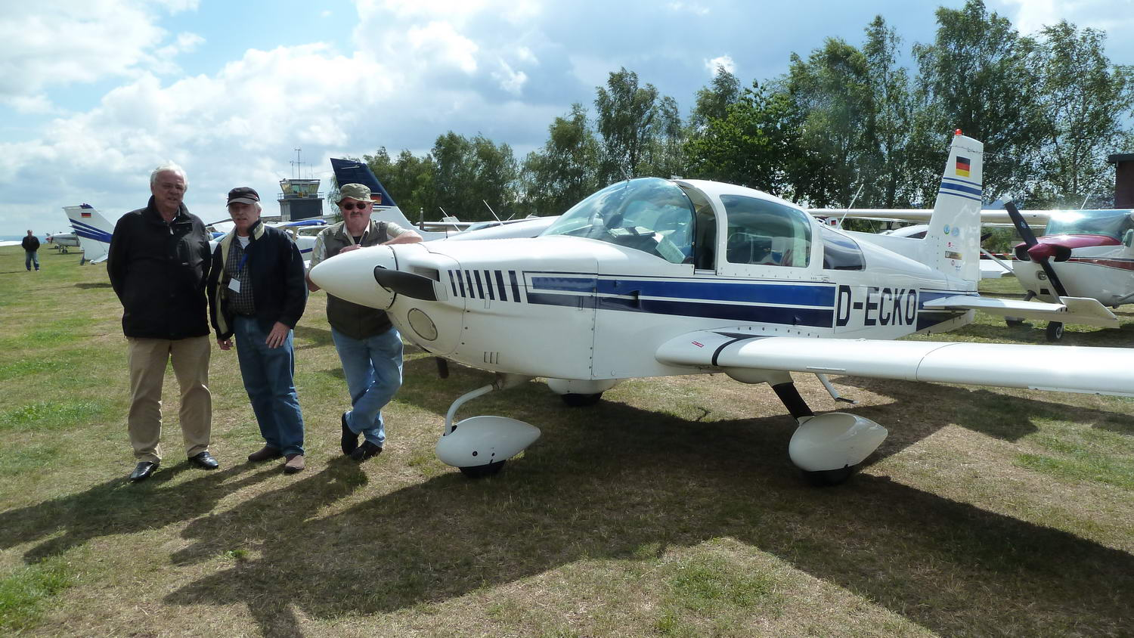

Landung in Schleissheim (v.l.n.r. Peter, Klaus, Wilhelm)